REGLUGERÐ

um breytingu á reglugerð um umferðarmerki og notkun þeirra,

nr. 289 10. maí 1995.

1. gr.
 | 17. gr. breytist þannig:
 | a. Liðir J01.51, J01.52 og J01.61 og merki breytist þannig:  J01.51 Bann eða leiðbeining gildir handan merkisins.

 | J01.52 Bann eða leiðbeining gildir að merkinu.

 | J01.61 Bann eða leiðbeining gildir beggja vegna við merkið.

 | Ef betur hentar mega merkin J01.51, J01.52 og J01.61 vera lárétt.
 | b. Texti við merki J41.11 orðist þannig:
 | Merki þetta er notað með viðvörunarmerki til að vara við einbreiðri brú.
 | c. Við bætist nýir liðir og merki:
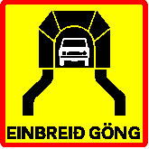 | J41.51 Einbreið jarðgöng.  Merki þetta er notað með viðvörunarmerki til að vara við einbreiðum jarðgöngum.

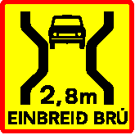 | J43.xx Einbreið brú með þröngri akbraut.  Merki þetta er notað með viðvörunarmerki til að vara við einbreiðri brú og akbraut sem er mjórri en 3,05 m. Tveir síðustu stafir í númeri tákna breidd akbrautar í metrum með einum aukastaf. Þannig hefur merkið sem hér er sýnt númerið J41.28.

2. gr.
 | 35. gr. breytist þannig:
 | a. Í stað "P51" í texta með merki P11 komi: P61.
 | b. Við bætist nýr liður með merki:
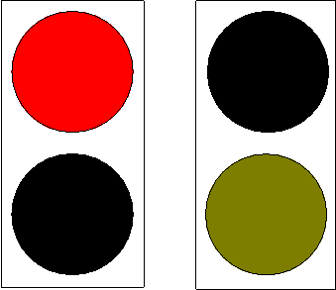 | P61 Umferðarljós vegna eftirlits, gjaldtöku eða vegavinnu eða við ámóta aðstæður.  Ljósmerkið skal vera með rauðu og grænu ljósopi. Þeim má koma fyrir þar sem stjórna þarf umferð vegna eftirlits, gjaldtöku eða vegavinnu eða við ámóta aðstæður þar sem umferð er að jafnaði hæg.

3. gr.
Reglugerð þessi sem sett er samkvæmt 79. og 84. gr. umferðarlaga, nr. 50 30. mars 1987, öðlast þegar gildi.

Dóms- og kirkjumálaráðuneytinu, 31. maí 2001.

F. h. r.
Björn Friðfinnsson.
Ólafur W. Stefánsson.

